一次函数的应用（基础）
责编：杜少波
【学习目标】
1. 能从实际问题的图象中获取所需信息；
2. 能够将实际问题转化为一次函数的问题并准确的列出一次函数的解析式；
3. 能利用一次函数的图象及其性质解决简单的实际问题；
4. 提高解决实际问题的能力．认识数学在现实生活中的意义，发展运用数学知识解决实际问题的能力．
【要点梳理】
【高清课堂：393616 一次函数的应用，知识要点】
要点一、数学建模的一般思路
数学建模的关键是将实际问题数学化，从而得到解决问题的最佳方案、最佳策略.在建模的过程中，为了既合乎实际问题又能求解，这就要求在诸多因素中抓住主要因素进行抽象化简，而这一过程恰是我们的分析、抽象、综合、表达能力的体现.函数建模最困难的环节是将实际情景通过数学转化为什么样的函数模型.
要点二、正确认识实际问题的应用
在实际生活问题中，如何应用函数知识解题，关键是建立函数模型，即列出符合题意的函数解析式，然后根据函数的性质综合方程（组）、不等式（组）及图象求解.
要点诠释：要注意结合实际，确定自变量的取值范围，这是应用中的难点，也是中考的热门考点.
要点三、选择最简方案问题
分析问题的实际背景中包含的变量及对应关系，结合一次函数的解析式及图象，通过比较函数值的大小等，寻求解决问题的最佳方案，体会函数作为一种数学模型在分析解决实际问题中的重要作用.
【典型例题】

类型一、简单的实际问题
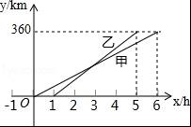
1、甲、乙两人利用不同的交通工具，沿同一路线从A地出发前往B地，甲出发1h后，y_{甲}、y_{乙}与x之间的函数图象如图所示．
（1）甲的速度是 km/h；
（2）当1≤x≤5时，求y_{乙}关于x的函数解析式；
（3）当乙与A地相距240km时，甲与A地相距 km．
【思路点拨】（1）根据图象确定出甲的路程与时间，即可求出速度；
（2）利用待定系数法确定出y_{乙}关于x的函数解析式即可；
（3）求出乙距A地240km时的时间，乘以甲的速度即可得到结果．
【答案与解析】解：（1）根据图象得：360÷6=60km/h；
（2）当1≤x≤5时，设y_{乙}=kx+b，把（1，0）与（5，360）代入得：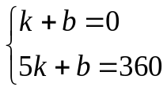，
解得：k=90，b=﹣90，则y_{乙}=90x﹣90；
（3）令y_{乙}=240，得到x= 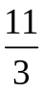，则甲与A地相距60×=220km，
故答案为：（1）60；（3）220
【总结升华】本题考查了识别函数图象的能力，解决问题的关键是确定函数解析式．
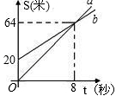
举一反三：
【变式】小刚、小强两人进行百米赛跑，小刚比小强跑得快，如果两人同时跑，小刚肯定赢，现在小刚让小强先跑若干米，图中的射线，分别表示两人跑的路程与时间的关系，根据图象判断：小刚的速度比小强的速度每秒快（ ）
A．1米 B．1.5米 C．2米 D．2.5米
【答案】D；由图知小刚让小强先跑20米，用8秒时间追上小强，所以每秒快2.5米．故选D．图象的交点表示的实际意义：小刚用时8秒追上小强，距离出发点64米．
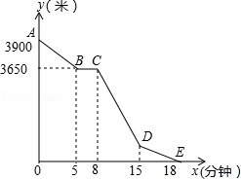
2、小丽的家和学校在一条笔直的马路旁，某天小丽沿着这条马路上学，先从家步行到公交站台甲，再乘车到公交站台乙下车，最后步行到学校（在整个过程中小丽步行的速度不变），图中折线ABCDE表示小丽和学校之间的距离y（米）与她离家时间x（分钟）之间的函数关系．
（1）求小丽步行的速度及学校与公交站台乙之间的距离；
（2）当8≤x≤15时，求y与x之间的函数关系式．
【思路点拨】（1）根据函数图象，小丽步行5分钟所走的路程为3900﹣3650=250米，再根据路程、速度、时间的关系，即可解答；
（2）利用待定系数法求函数解析式，即可解答.
【答案与解析】
解：（1）根据题意得：小丽步行的速度为：（3900﹣3650）÷5=50（米/分钟），
学校与公交站台乙之间的距离为：（18﹣15）×50=150（米）；
（2）当8≤x≤15时，设y=kx+b，
把C（8，3650），D（15，150）代入得：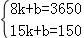，解得：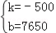
∴y=﹣500x+7650（8≤x≤15）．
【总结升华】本题考查了一次函数的应用，解决本题的关键是读懂函数图象，获取相关信息，利用得到系数法求函数解析式．
类型二、方案选择问题
3、某经营世界著名品牌的总公司，在我市有甲、乙两家分公司，这两家公司都销售香水和护肤品．总公司现香水70瓶，护肤品30瓶，分配给甲、乙两家分公司，其中40瓶给甲公司，60瓶给乙公司，且都能卖完，两公司的利润（元）如下表．
（1）假设总公司分配给甲公司瓶香水，求：甲、乙两家公司的总利润与之间的函数关系式；
（2）在（1）的条件下，甲公司的利润会不会比乙公司的利润高？并说明理由；
（3）若总公司要求总利润不低于17370元，请问有多少种不同的分配方案，并将各种方案设计出来
 | 每瓶香水利润 | 每瓶护肤品利润
甲公司 | 180 | 200
乙公司 | 160 | 150
【思路点拨】（1）设总公司分配给甲公司瓶香水，用表示出分配给甲公司的护肤品瓶数、乙公司的香水和护肤品瓶数，根据已知列出函数关系式．（2）根据（1）计算出甲、乙公司的利润进行比较说明．（3）由已知求出的取值范围，通过计算得出几种不同的方案．
【答案与解析】
解：（1）依题意，甲公司瓶香水，甲公司的护肤品瓶数为：40－，
乙公司的香水和护肤品瓶数分别是：70－，30－（40－）＝－10．
＝180＋200（40－）＋160（70－）＋150（－10）＝－30＋17700．
故甲、乙两家公司的总利润与之间的函数关系式＝－30＋17700
（2）甲公司的利润为：180＋200（40－）＝8000－20，
乙公司的利润为：160（70－）＋150（－10）＝9700－10，
8000－20－（9700－10）＝－1700－10＜0，
∴甲公司的利润不会比乙公司的利润高．
（3）由（1）得：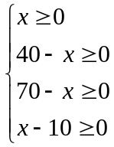 ，解得：10≤≤40，
再由＝－30＋17700≥17370得：≤11，∴10≤≤11，
∴有两种不同的分配方案．
①当＝10时，总公司分配给甲公司10瓶香水，甲公司护肤品30瓶，乙公司60瓶香水，乙公司0瓶护肤品．
②当＝11时，总公司分配给甲公司11瓶香水，甲公司29瓶护肤品，乙公司59瓶香水，乙公司1瓶护肤品.
【总结升华】此题考查的知识点是一次函数的应用，关键是先求出函数关系式，再对甲乙公司利润进行比较，通过求自变量的取值范围得出方案．
举一反三：
【变式】健身运动已成为时尚，某公司计划组装A、B两种型号的健身器材共40套，捐赠给社区健身中心.组装一套A型健身器材需甲种部件7个和乙种部件4个，组装一套B型健身器材需甲种部件3个和乙种部件6个.公司现有甲种部件240个，乙种部件196个.
（1）公司在组装A、B两种型号的健身器材时，共有多少种组装方案；
（2）组装一套A型健身器材需费用20元，组装一套B型健身器材需费用18元.求总组装费用最少的组装方案，最少组装费用是多少？
【答案】
解：（1）设该公司组装A型器材套，则组装B型器材(40－)套，依题意，得
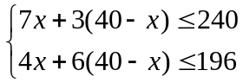，解得22≤≤30.
由于为整数，∴取22，23，24，25，26，27，28，29，30.
∴组装A、B两种型号的健身器材共有9种组装方案.
（2）总的组装费用＝20＋18（40－）＝2＋720.
∵＝2＞0，∴随的增大而增大.
∴当＝22时，总的组装费用最少，最少组装费用是2×22＋720＝764元.
总组装费用最少的组装方案：组装A型器材22套，组装B型器材18套.
4、2011年秋冬北方严重干旱，凤凰社区人畜饮用水紧张，每天需从社区外调运饮用水120吨.有关部门紧急部署，从甲、乙两水厂调运饮用水到社区供水点，甲厂每天最多可调出80吨，乙厂每天最多可调出90吨.从两水厂运水到凤凰社区供水点的路程和运费如下表：
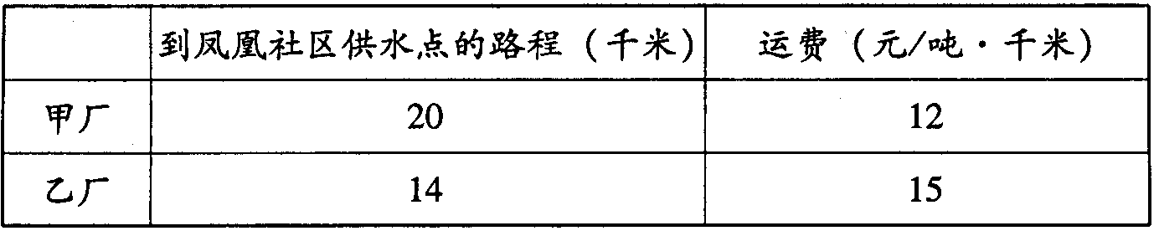
（1）若某天调运水的总运费为26700元，则从甲、乙两水厂各调运了多少吨饮用水？
（2）设从甲厂调运饮用水吨，总运费为元，试写出关于与的函数关系式，怎样安排调运方案才能是每天的总运费最省？
【答案与解析】
解：（1）设从甲厂调运饮用水吨，从乙厂调运饮用水吨，根据题意得
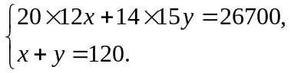解得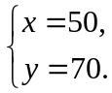
∵5080，7090，∴符合条件.故从甲、乙两水厂各调用了50吨、70吨饮用水.
（2）设从甲厂调运饮用水吨，则需从乙厂调运水（120－）吨，根据题意可得
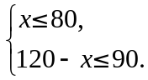解得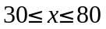.
总运费，（）
∵随的增大而增大，故当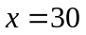时，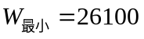元.
∴每天从甲厂调运30吨，从乙厂调运90吨，每天的总运费最省.
【总结升华】本题最值问题是用解不等式和一次函数的性质，要注意自变量的实际取值范围．
举一反三：
【变式】为了贯彻落实市委市府提出的“精准扶贫”精神．某校特制定了一系列关于帮扶A、B两贫困村的计划．现决定从某地运送152箱鱼苗到A、B两村养殖，若用大小货车共15辆，则恰好能一次性运完这批鱼苗，已知这两种大小货车的载货能力分别为12箱/辆和8箱/辆，其运往A、B两村的运费如下表：
目的地  车型 | A村（元/辆） | B村（元/辆）
大货车 | 800 | 900
小货车 | 400 | 600
（1）求这15辆车中大小货车各多少辆？
（2）现安排其中10辆货车前往A村，其余货车前往B村，设前往A村的大货车为x辆，前往A、B两村总费用为y元，试求出y与x的函数解析式．
（3）在（2）的条件下，若运往A村的鱼苗不少于100箱，请你写出使总费用最少的货车调配方案，并求出最少费用．
【答案】
解：（1）设大货车用x辆，小货车用y辆，根据题意得：
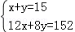，解得：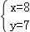．
∴大货车用8辆，小货车用7辆．
（2）y=800x+900（8﹣x）+400（10﹣x）+600[7﹣（10﹣x）]=100x+9400．（3≤x≤8，且x 为整数）．
（3）由题意得：12x+8（10﹣x）≥100，解得：x≥5，
又∵3≤x≤8，∴5≤x≤8且为整数，
∵y=100x+9400，k=100＞0，y随x的增大而增大，
∴当x=5时，y最小，
最小值为y=100×5+9400=9900（元）．
答：使总运费最少的调配方案是：5辆大货车、5辆小货车前往A村；3辆大货车、2辆小货车前往B村．最少运费为9900元．

